Отчет по лабораторной работе №8.

Текстовый редактор vi.

Данила Андреевич Стариков

Содержание

# 1 Цель работы

Познакомиться с операционной системой Linux. Получить практические навыки работы с редактором vi, установленным по умолчанию практически во всех дистрибутивах.

# 2 Выполнение лабораторной работы

## 2.1 Задание 1. Создание нового файла с использованием vi

1. Создали каталог с именем ~/work/os/lab08 (Рис. 1).
2. Перешли в созданный каталог (Рис. 1).
3. Вызвали vi и создали файл hello.sh (Рис. 1):

vi hello.sh

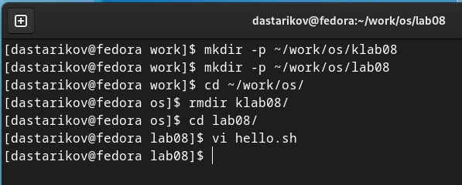

Рис. 1: Создание каталога для работы и запуск редактора vi.

1. Нажали клавишу i и ввели следующий текст (Рис. 2):

#!/bin/bash  
HELL=Hello  
function hello {  
LOCAL HELLO=World  
echo $HELLO  
}  
echo $HELLO  
hello

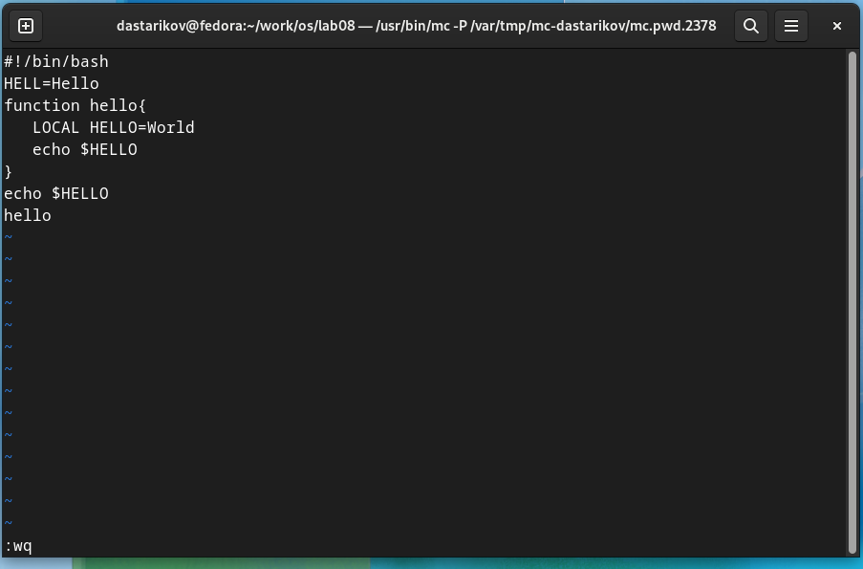

Рис. 2: Окно редактора vi с набранным текстом.

1. Нажали клавишу Esc для перехода в командный режим после завершения ввода текста.
2. Нажали : для перехода в режим последней строки.
3. Нажали w (записать) и q (выйти), и затем клавишу Enter для сохранения текста и завершения работы.
4. Сделайте файл исполняемым (Рис. 3):

chmod +x hello.sh

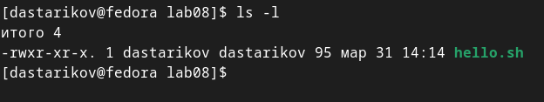

Рис. 3: Добавление прав на исполнение файла hello.sh.

## 2.2 Задание 2. Редактирование существующего файла.

1. Вызвали vi на редактирование файла:

vi ~/work/os/lab08/hello.sh

1. Установили курсор в конец слова HELL второй строки.
2. Перешли в режим вставки (клавиша i) и заменили на HELLO. Нажали Esc для возврата в командный режим.
3. Установили курсор на четвертую строку и удалили слово LOCAL с помощью комбинации dw (delete word).
4. Перешли в режим вставки (клавиша i) и набрали следующий текст: local, нажали Esc для возврата в командный режим.
5. Установили курсор на последней строке файла. Вставили после неё строку, содержащую следующий текст: echo $HELLO.
6. Нажали Esc для перехода в командный режим.
7. Удалили последнюю строку.
8. Ввели команду отмены изменений u для отмены последней команды.
9. Ввели символ : для перехода в режим последней строки. Записали произведённые изменения и вышли из vi (:wq).

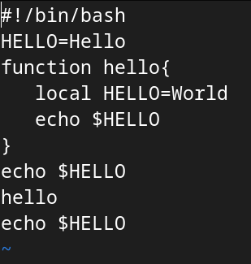

Рис. 4: Измененный файл hello.sh.

# 3 Выводы

В рамках лабораторной работы познакомились с операционной системой Linux, получили практические навыки работы с редактором vi, установленным по умолчанию практически во всех дистрибутивах.